 |  |  |  |  |  |  | 1 | С
 |  |  |  |  | 2 |  |  | К
 |  |  |  |  |  | 3 |  | Р
 |  |  | 4 |  |  |  |  | И
 |  |  | 5 |  |  |  |  | П
 |  | 6 |  |  |  |  |  | К
 |  |  |  |  |  |  |  | А
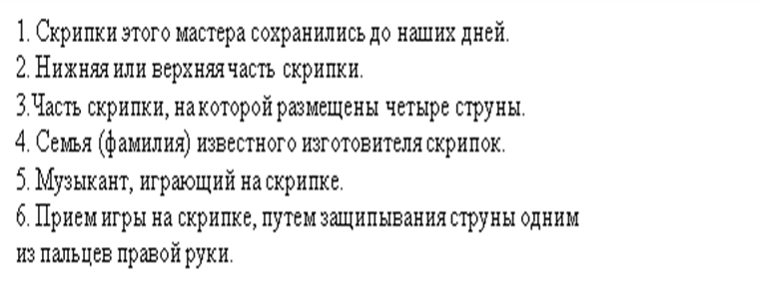

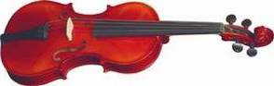

Скрипка – четырёхструнный смычковый инструмент. Свой современный вид скрипка приобрела в 17 веке в руках итальянских мастеров. Известные изготовители скрипок – семейство Амати. Их инструменты отлича- лись прекрасной формой и превосходным
звучанием. Самым знаменитым учеником Амати был Антонио Страдивари. Скрипки, изготовленные этим величайшим мастером, сохранились до сих пор.
Корпус скрипки имеет овальную форму с
округлыми выемками по бокам. Верхняя и нижняя плоскости корпуса называются деками. Деки
соединены друг с другом обечайками. Высота обечаек влияет на звук скрипки. В верхней деке проделывают два отверстия, усиливающих звук. Они называются эфами. Вдоль верхней деки и грифа помещаются 4 струны, верхние концы которых наматываются на колки, а нижние концы прикреплены на нижней части деки. Кроме формы, на силу и окраску звука скрипки оказывает большое влияние материал, из которого она изготовлена, и состав лака, которым покрыта.
Основной приём игры на скрипке - ведение смыч -ка по струнам. Скрипач прижимает струны четырьмя пальцами левой руки, а правой рукой водит смычком по струнам. Также используется игра щипком. Такой приём игры на скрипке называется – пиццикато.
Скрипка составляет основу классического симфо -нического оркестра, струнного квартета, на ней
исполняют сольные партии в различных стилях.

